Οδηγός Ένδειξης 7-τμημάτων

Εργαστήριο Ψηφιακών Κυκλωμάτων (2023-24)

Ιωάννης Αθανασιάδης 03491

09/11/2023

# Περίληψη

Αναφορά για την εργασία του μαθήματος του Εργαστηρίου Ψηφιακών Κυκλωμάτων (ECE333), μέσω της οποία γίνεται ανάλυση των μεθόδων *ανάπτυξης* και *debugging* ενός *RTL design* στα πλαίσια του προγράμματος ***Xilinx Vivado*** και της ***Digilent Nexys A7-100T*** *FPGA*. Για να το κάνουμε αυτό αναλύουμε με διάφορους μεθόδους (όπως σχήματα ροής δεδομένων) τις κυκλωματική υλοποίηση της ***Verilog*** που αποτελούνε την εργασίας.

# Εισαγωγή

Ο στόχος της εργασίας ήταν η οδήγηση μιας τετραψήφιας οθόνης 7-τμημάτων που είναι ενσωματωμένη στην *Nexys A7-100T*. Πιο αναλυτικά η περιστροφική παρουσίαση ενός μηνύματος ακριβώς 16 χαρακτήρων. Η περιστροφή θα λειτουργεί είτε με το πάτημα ενός κουμπιού είτε μετά από ένα χρονικό διάστημα, κάνοντας ολίσθηση προς τα δεξιά σε κάθε περίπτωση. Η εργασία θεωρήθηκε επιτυχημένη αφού όλα τα μέρη που την αποτελούν όπως και οι στόχοι που αναφέραμε παραπάνω ολοκληρώθηκαν με επιτυχία.

# Μέρος Α – Υλοποίηση Αποκωδικοποιητή 7-τμημάτων

Το πρώτο μέρος της εργασίας είναι αρκετά απλό μιας και είναι η υλοποίηση ενός απλού αποκωδικοποιητή μέσα στο *module* ***LEDdecoder***.

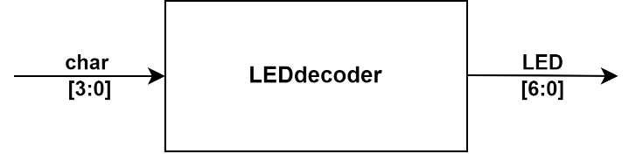Για την αντιστοιχία των τιμών εισόδων/εξόδων χρησιμοποιήθηκε ο παρακάτω πίνακας στον οποίο αντιστοιχήζεται κάθε τιμή ενός μονοψήφιου δεκαεξαδικού αριθμού με την αντίστοιχη εμφάνηση του στην οθόνη, δηλαδή όταν:

$$char=0x9 →το εν λόγω ψηφίο της οθόνης δείχνει 9$$

|  |  |
| --- | --- |
| char | LED |
| 0x0 | 0000001 |
| 0x1 | 1001111 |
| 0x2 | 0010010 |
| 0x3 | 0000110 |
| 0x4 | 1001100 |
| 0x5 | 0100100 |
| 0x6 | 0100000 |
| 0x7 | 0001111 |
| 0x8 | 0000000 |
| 0x9 | 0000100 |
| 0xA | 0001000 |
| 0xB | 1100000 |
| 0xC | 0110001 |
| 0xD | 1000010 |
| 0xE | 0110000 |
| 0xF | 0111000 |

|  |
| --- |
| initial begin          char = 4'h0;      #10 char = 4'h1;      #10 char = 4'h2;      #10 char = 4'h3;      #10 char = 4'h4;      #10 char = 4'h5;      #10 char = 4'h6;      #10 char = 4'h7;      #10 char = 4'h8;      #10 char = 4'h9;      #10 char = 4'ha;      #10 char = 4'hb;      #10 char = 4'hc;      #10 char = 4'hd;      #10 char = 4'he;      #10 char = 4'hf;      #10 $finish;  end |

*Σημείωση:* παρόλο που η εκφώνηση μιλάει για οδήγηση του κάθε τμήματος της οθόνης στο 1 ισχύει το αντίθετο, έτσι χρειάστηκε να βρω τους αντιστρόφους του τιμών του LED σε κάθε περίπτωση.

## Επαλήθευση

Το πλαίσιο δοκιμών του πρώτου μέρους είναι αρκετά απλό γιατί το κύκλωμα μας είναι συνδυαστικό οπότε δεν χρειάζονται σήματα όπως *ρολόι* και *reset* .

Τα διανύσματα που χρησιμοποιήθηκαν είναι πρακτικά όλοι οι συνδυασμοί ενός *4-bit* αριθμού, δηλαδή *από 0 έως 16 (δεκαδικό).* Το *testbench* θα μπορούσαμε να χρησιμοποιήσουμε μία ***for-loop*** αλλά τα διανύσματα προς δοκιμή θεωρήθηκαν λίγα ώστε να είναι εύκολη η γραφή με τον τρόπο που φαίνεται στο πλαίσιο στα δεξιά (*χειροκίνητα*).

# Μέρος Β – Οδήγηση Τεσσάρων Ψηφίων

Το ζητούμενο στο δεύτερο μέρος της εργασίας είναι η οδήγηση και των τεσσάρων ψηφίων που αποτελούν την οθόνη μας.

Για την οδήγηση του κάθε ψηφίου χρησιμοποιούνται 4 είσοδοι (***AN3, AN2, AN1, AN0***) μέσω των οποίων επιλέγεται ένα ψηφίο την φορά (*που οδηγείται στο* ***0*)**. Δηλαδή όταν:

$$\left\{ΑΝ3,ΑΝ2,ΑΝ1,ΑΝ0\right\}=4^{'}b0100→οδηγείται 2^{o} πιο σημαντικό ψηφίο$$

## Μονάδα *FourDigitLEDdriver*

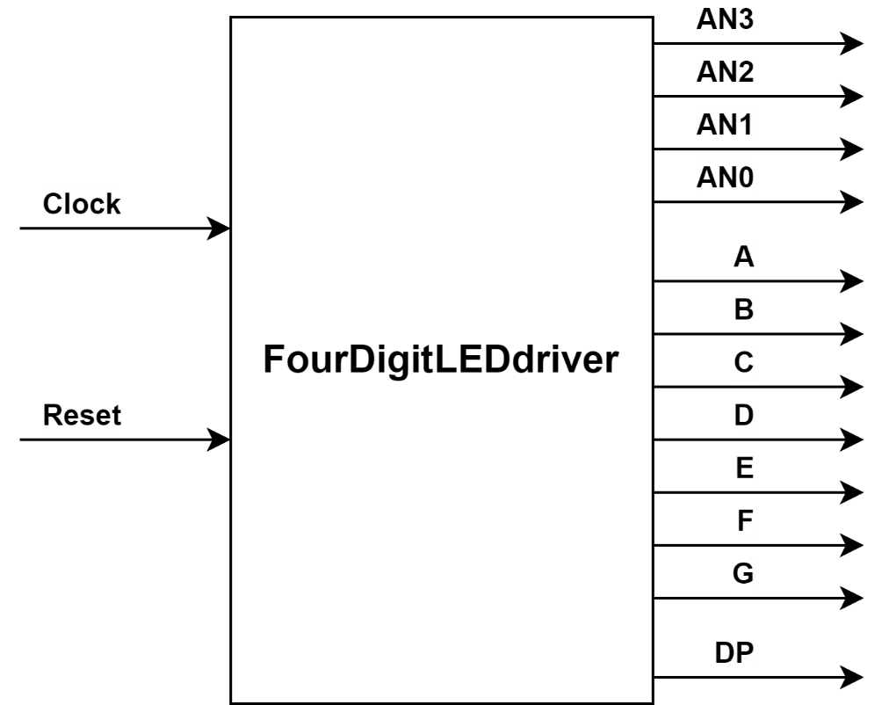Για *top-level* μονάδα έχουμε το ***FourDigitLEDdriver***:

## Μονάδα MMCM